Pozdravljeni!
Po lepem vikendu je pred nami že tretji teden pouka na daljavo. Opazila sem, da večina učencev uspešno sproti opravlja naloge in si dobro načrtujete delo. To dobro izkušnjo upoštevajte vsi in videli boste, da se sprotno delo hitro obrestuje in ostalo vam bo več časa za igro, vaše konjičke in seveda za pomoč staršem.
Vaša sošolka Lina mi je poslala spodnjo fotko in ob tem sem dobila idejo. Verjamem, da vsi doma tudi kaj postorite, pomagate v kuhinji, si pospravljate sobo, pomagate zunaj, mogoče ste kaj počeli prvič, se kaj novega naučili…
Zato vas vabim, da mi na terezija.audic@guest.arnes.si pošljete samo eno fotko o vaši pomoči pri delu. Pri tem bodite domiselni in pošteni. Fotkajte to, kar res zmorete sami. Vsak dan bom objavila dve fotki, zato ni potrebno preveč hiteti. Časa imate do konca tedna.
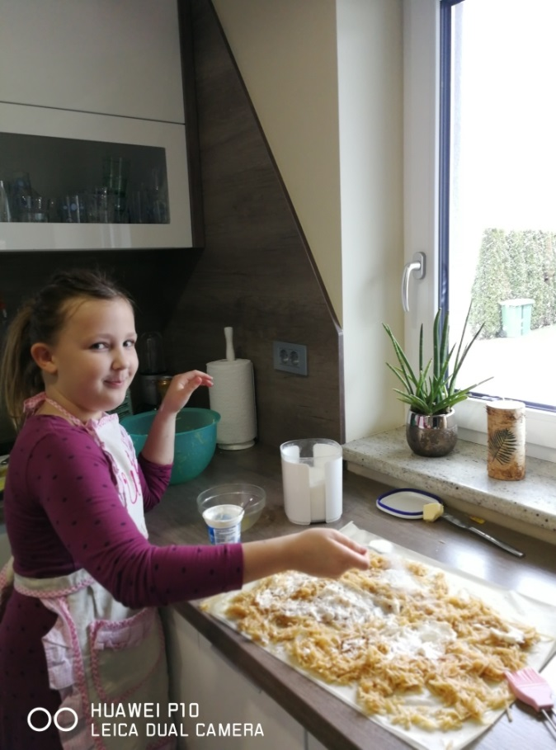  Njam, njam!!! | 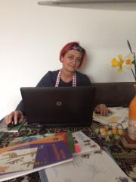  No, tole sem pa jaz v moji učilnici.  Kaj nenavadnega, čudnega opazite na tej fotografiji?  Veselim se vaših odgovorov in fotk!
Na prvi strani boste tudi našli sodobno in zanimivo pravljico Zmaj Koronar.
Uživajte v branju!

